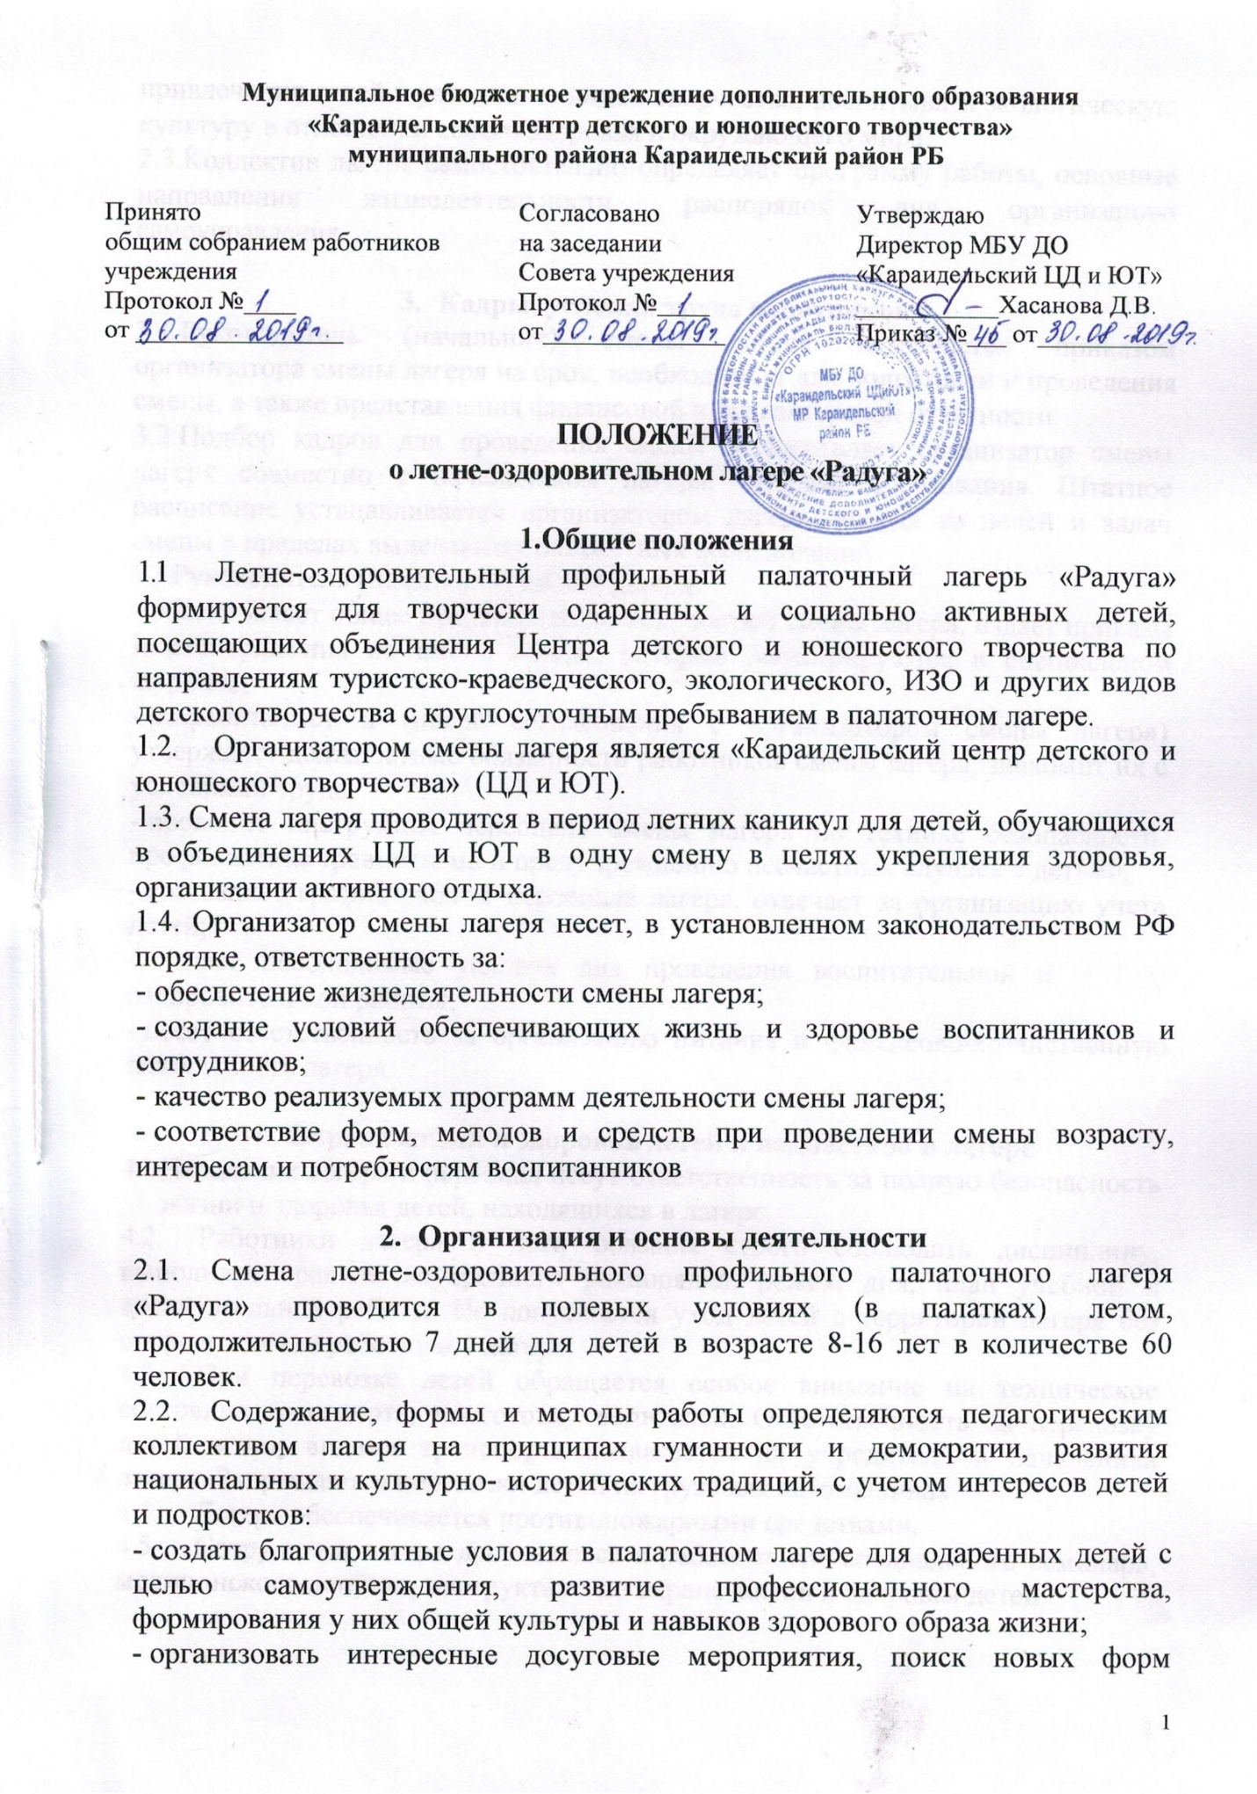

привлечения детей к различным видам творчества, воспитывать экологическую культуру в отношении своего здоровья и окружающего мира.
2.3.Коллектив лагеря самостоятельно определяет программу работы, основные направления жизнедеятельности, распорядок дня, организацию самоуправления.

- Кадры, условия труда работников
3.1.Руководитель (начальник) смены лагеря назначается приказом организатора смены лагеря на срок, необходимый для подготовки и проведения смены, а также представления финансовой и бухгалтерской отчетности.
3.2.Подбор кадров для проведения смены осуществляет организатор смены лагеря совместно с начальником лагеря, отделом образования. Штатное расписание устанавливается организатором лагеря, исходя из целей и задач смены в пределах выделенных бюджетных ассигнований.
3.3.Руководитель (начальник) смены лагеря:
- обеспечивает общее руководство деятельностью смены лагеря, издает приказы и распоряжения по смене лагеря, которые регистрируются в специальном журнале;
- разрабатывает и (после согласования с организатором смены лагеря)
утверждает должностные обязанности работников смены лагеря, знакомит их с условиями труда;
- проводит инструктаж персонала смены лагеря по технике безопасности, профилактике травматизма и предупреждению несчастных случаев с детьми;
- составляет график работы персонала лагеря, отвечает за организацию учета детей;
- создает необходимые условия для проведения воспитательной и оздоровительной работы;
- несет ответственность за организацию питания и финансово-хозяйственную деятельность лагеря.

- Охрана жизни и здоровья детей и подростков в лагере
  - Начальник лагеря и персонал несут ответственность за полную безопасность жизни и здоровья детей, находящихся в лагере.
  - Работники лагеря и дети обязаны строго соблюдать дисциплину, выполнять правила внутреннего распорядка, режим дня, план учебной и воспитательной работы. Не допускается уход детей с территории лагеря без сопровождения работников лагеря.
  - При перевозке детей обращается особое внимание на техническое состояние транспорта, подготовку водителей. Ответственность за перевозку детей всеми видами транспорта возлагается на учредителя и начальника лагеря. Запрещаются перевозки детей на грузовых автомашинах.
  - Лагерь обеспечивается противопожарными средствами.
  - Сотрудники лагеря допускаются к работе после специального семинара, медицинского допуска, инструктажа по охране жизни и здоровья детей.

- Финансирование
  - Основным источником финансирования смены лагеря являются средства из местного бюджета.
  - Все финансовые расходы на содержание лагеря осуществляются согласно утвержденной смете.

